Hochfahren ohne Wartezeit
Standby-Modus erhöht Produktivität von Off-Highway- und Landwirtschaftsfahrzeugen
Der Standby-Modus der Kompaktsteuerung X90 CP150 bietet die Möglichkeit, eine Maschine oder ein Fahrzeug nach einem kurzen Motorstillstand sofort wieder zu starten. Die CP150 ist die erste B&R-Steuerung mit diesem neu entwickelten Standby-Modus und ergänzt das breite Angebot von B&R speziell für mittelgroße und mittelkomplexe mobile Maschinen.
Mit der Kompaktsteuerung CP150 entfällt die Wartezeit für das Hochfahren der Elektronik nach einem kurzen Motorstillstand zur Gänze. Das spart Zeit und steigert so die Produktivität im Arbeitsalltag. Sowohl Wartezeit als auch Emissionen können Betreiber mit der CP150 einsparen und so den ökologischen Fußabdruck reduzieren. Für die Stand-by-Funktion nutzt B&R die Batterie des Fahrzeugs.
Smarter Batteriewächter überwacht Ladezustand
Im Maschinen-Standby bleibt die Applikation aktiv und überwacht die Maschine, um nach einem Wake-up-Event über Zündung, CAN oder I/O sofort wieder in den Betriebsmodus zu wechseln. Bei längerem Standby der Maschine verhindert die Steuerung selbst durch einen integrierten Batteriewächter ein Entladen der Fahrzeugbatterie. Je nach Kundenwunsch werden diese innovativen Funktionen parametriert.
Die CP150 erweitert das umfangreiche B&R-Portfolio an Steuerungen für Maschinen, die in rauen Umgebungen eingesetzt werden – zum Beispiel in Off-Highway-Nutzfahrzeugen. Während im High-end-Maschinen-Umfeld vorwiegend die voll modulare CP170 zum Einsatz kommt, ist der mittlere Maschinen-Markt – mit leicht reduzierten Systemanforderungen – das bevorzugte Einsatzgebiet der neuen CP150.
Geschützt vor Staub, Feuchte und extremen Temperaturen
Für den harten Einsatz ist die Kompaktsteuerung CP150 bestens gerüstet: Die Konstruktion schützt vor Staub, Feuchtigkeit und extremen Temperaturen. Auch hohe Unterschiede bei Vibrationen, wie sie bei mobilen Maschinen auftreten können, meistert die CP150. Die hohe Widerstandsfähigkeit führt zu geringeren Ausfallzeiten für den Betreiber und steigert somit auch die Produktivität. Die neue Kompaktsteuerung verfügt über die Schutzart IP69K und kann somit zusammen mit der Maschine mit Hochdruck gereinigt werden. Optional kann die CP150 über POWERLINK per Daisy-Chain-Verkabelung mit anderen Komponenten verbunden werden.

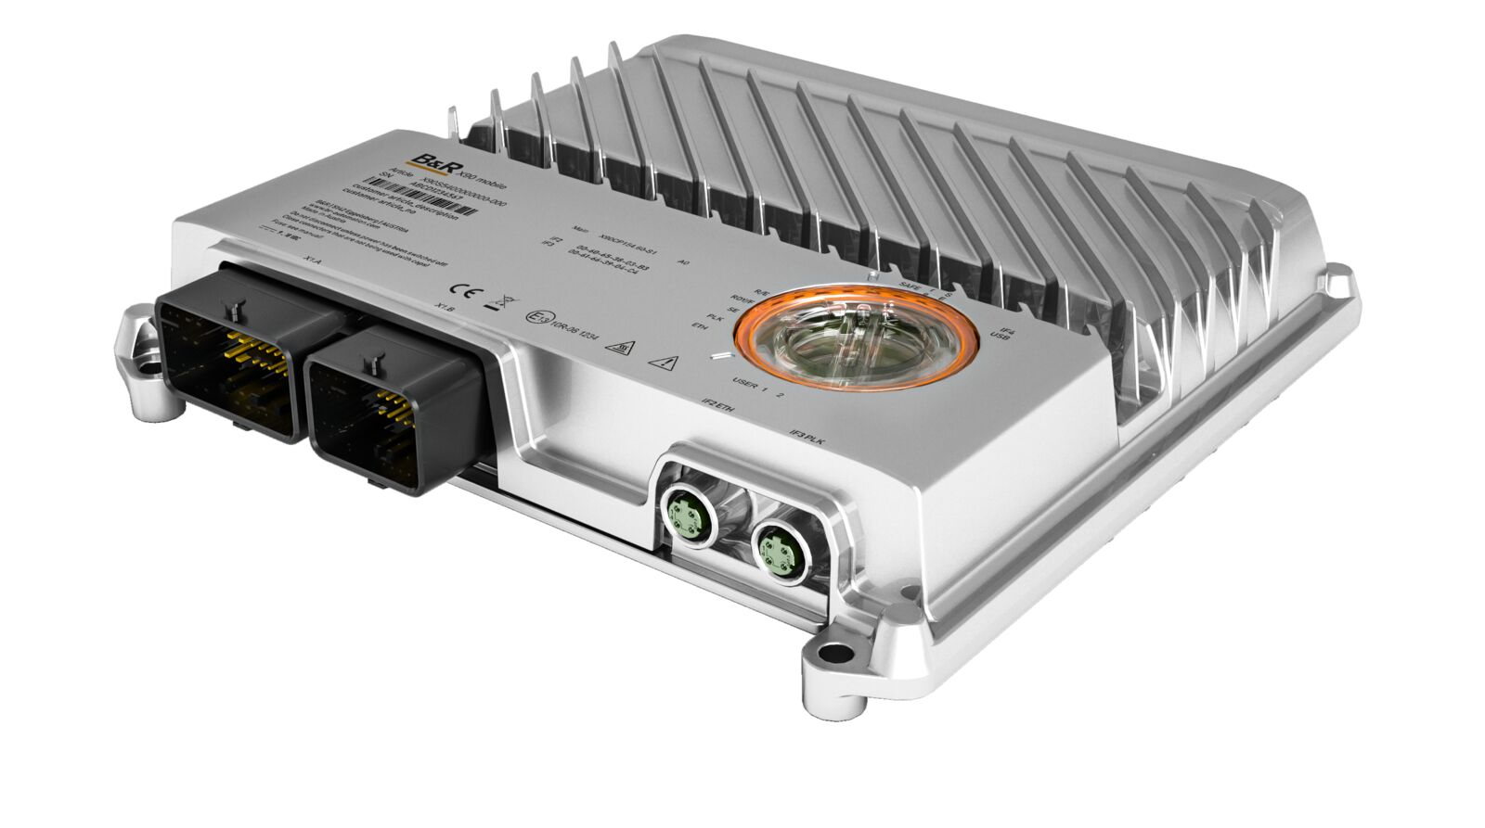
Die Kompaktsteuerung CP150 mit dem neu entwickelten Standby-Modus: Die Wartezeit für das Hochfahren der Elektronik entfällt zur Gänze, so dass die Maschine schneller betriebsbereit ist. (Bild: B&R Industrial Automation)

Über B&R
B&R, eine Division des ABB-Konzerns, ist ein weltweit führendes Unternehmen der industriellen Automatisierung mit Hauptsitz in Österreich. Als Branchenführer kombiniert B&R modernste Technologien mit fortschrittlichem Engineering. B&R bietet Kunden aus den unterschiedlichsten Branchen perfekte Gesamtlösungen in den Bereichen Maschinen- und Fabrikautomatisierung, Antriebs- und Steuerungstechnik, Visualisierung und integrierte Sicherheitstechnik. Lösungen für die Kommunikation im Industrial IoT - allen voran OPC UA, POWERLINK und der offene Standard openSAFETY - runden das Leistungsportfolio von B&R ab. Die Software-Entwicklungsumgebung Automation Studio ist wegweisend für zukunftsorientiertes Engineering. Mit innovativen Lösungen setzt B&R neue Standards in der Automatisierungswelt, hilft Prozesse zu vereinfachen und übertrifft Kundenerwartungen.
Weitere Informationen finden Sie unter www.br-automation.com

